**康讯云-自服务需求整理**

**【北京市康讯通讯设备有限公司】**

# 前言：

**Service Manager 自助服务门户提供两个网页，一个是由最终用户使用的自助服务门户，另一个是用于管理更改请求和管理自助服务门户的分析师门户。**

# 业务流程：

1. **业务流程****自服务-流程图.vsdx**
2. **客户登陆到Web服务平台。**
3. **客户查看自己需要的产品，购买产品或试用产品**
4. **客户选择产品配置并下单。**
5. **客户提交订单并付款。**
6. **后台处理付款订单，根据订单创建VM**
7. **创建成功通知客户。**

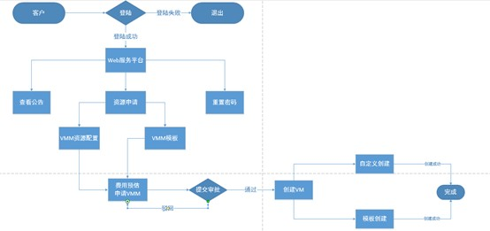

# 需求：

1. **web内容服务器**

**自助服务门户可让最终用户执行以下功能：**

* 1. **用户中心**
     1. **注册**
        1. 用户点击“免费注册”连接，请求注册账户，页面跳转至账户注册页面；用户根据规则*<注册信息填写规则>*填写注册账户所需的信息，填写完毕点击提交按钮，系统反馈注册申请结果。

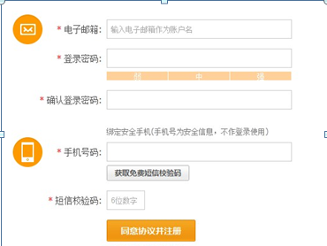

* + 1. **登陆**
       1. 用户填写账户和密码，点击登陆按钮请求登陆，系统返回验证结果。

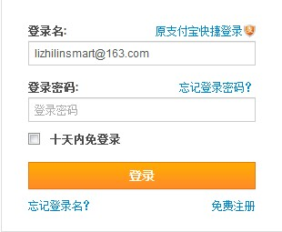

* + 1. **订单**
       1. **下单**
          1. 用户请求定制需要使用的产品，系统返回产品定制页面，用户填写选择定制产品的配置参数。点击提交，系统给出相应。

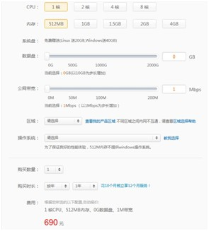

* + - 1. **确认订单**
         1. 用户提交订单，系统跳转至订单明细页面，系统返回该订单的详细信息，让用户进行核对确认。
      2. **提交审核**
         1. 客户确认订单后，会自动提交审核，此时订单应该为待审核的状态，待管理员审核通过，即可通知客户付款。
      3. **订单查看**
         1. 用户请求查看自己的订单，系统返回该用户的订单列表。

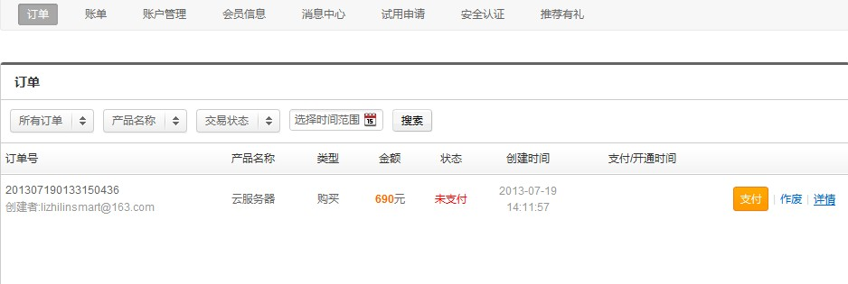

* + - 1. **订单详情**
         1. 用户请求查看某订单的详细信息，系统返回该订单的详细信息。

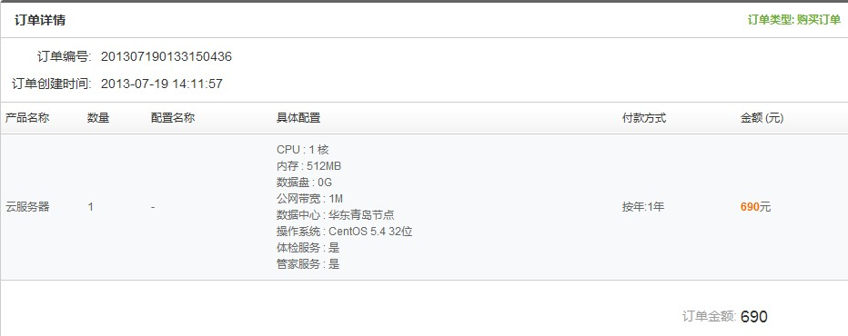

* + - 1. **作废**
         1. 用户请求将自己的指定订单转成作废订单，系统根据<*订单作废规则*>处理用户请求，返回处理后的信息。
      2. **升级**
         1. 用户在管理控制台中查看自己需要升级的虚机设备，选择需要升级的虚机设备，点击升级按钮。系统返回该设备的原配置和设备调整界面。用户根据 <*设备升级规则*>进行过设备调整后，点击升级请求按钮，系统提示用户等待审核。

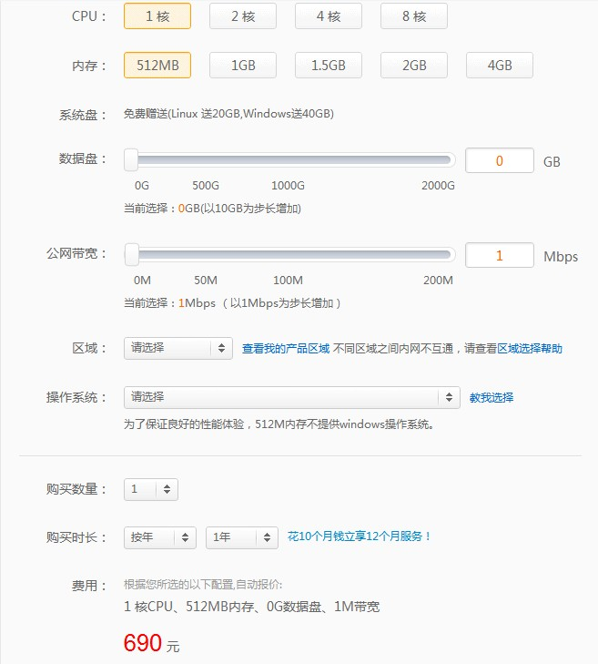

* + 1. **个人信息**
       1. **信息查看**
          1. 用户点击“用户中心”，系统返回用户中心界面，展现出用户的账户的金额，名称，头像等基本信息

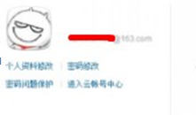

* + - 1. **信息修改**
         1. 用户点击“个人资料修改”按钮，系统返回用户个人信息界面，用户修改完成后，点击提交按钮，系统给出相应的响应。

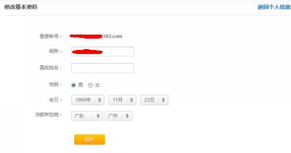

* + - 1. **密码修改**
         1. 用户点击“密码修改”按钮，系统返回用户个人信息界面，用户修改完成后，点击提交按钮，系统给出相应的响应。

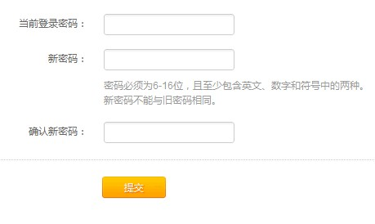

* + - 1. **密码问题保护**
         1. 用户设置用于密码找回的密码保护问题，设置完成后，点击提交，系统返回操作是否成功。
  1. **服务与产品**
     1. **配置**
        1. **产品与服务列表**
           1. 用户登陆成功后，系统返回自服务网站主页，主页中罗列出系统提供的产品和服务的简介。

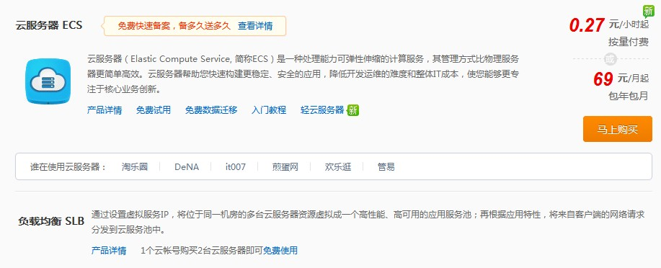

* + - 1. **试用配置**
         1. 用户在首页或产品列表中点击任意产品中的“免费试用”超链接，系统返回产品免费试用界面，界面展示产品试用参与规则。

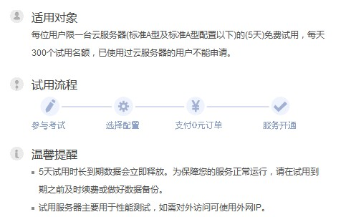

* + - 1. **固定配置**
         1. 用户购买或试用产品时，可选择系统推荐的配置服务。
      2. **自定义配置**
         1. 用户购买或试用产品时，可自定义产品配置。



* + 1. **产品介绍**
       1. **产品详情**
          1. 用户点击某个产品的“产品详情链接”，系统返回该产品的详细信息界面。

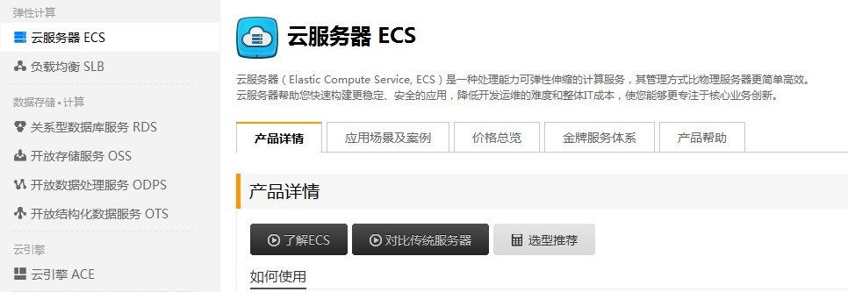

* + 1. **管理控制台**
       1. **VMM**
          1. **VMM列表**

用户进入用户中心点击管理控制台，请求查看属于自己的云服务器，系统返回该用户所拥有的云服务器。

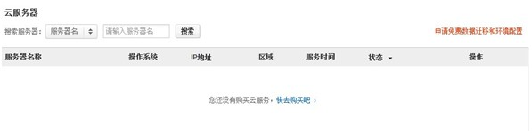

* + - * 1. **开机**

用户进入用户中心点击管理控制台，请求查看属于自己的云服务器，点击云服务器列表中操作列中的“开机”操作连接，系统启动指定服务器。

* + - * 1. **关机**

用户进入用户中心点击管理控制台，请求查看属于自己的云服务器，点击云服务器列表中操作列中的“关机”操作连接，系统关闭指定服务器。

* + - * 1. **重启**

用户进入用户中心点击管理控制台，请求查看属于自己的云服务器，点击云服务器列表中操作列中的“重启”操作连接，系统重新启动指定服务器。

* + - * 1. **重装系统**

用户进入用户中心点击管理控制台，请求查看属于自己的云服务器，点击云服务器列表中操作列中的“重装系统”操作连接，系统为指定服务器重新安装系统。

* + - * 1. **预装软件**

用户定制产品时，可以再选择玩操作系统后，选择系统提供的一些预装软件。

* + - * 1. **VMM详细信息查看**

用户进入用户中心点击管理控制台，请求查看属于自己的云服务器，点击云服务器列表中操作列中的“详情查看”系统返回该虚机的当前运行状态和基本信息。

1. **自服务Service Manager**

**分析师门户由 IT 分析师使用，并支持以下功能：**

* 1. **订单管理**
     1. **查看订单**
        1. 管理员点击查看订单，可以查询所有的客户订单，并根据订单号，产品名称进行模糊查询，根据订单状态进行精确查询
        2. 订单状态可分为：1、未支付，2、已支付，3、未开通，4、已开通，5、已作废，6、删除，7、审核中
        3. 订单类型可分为：1、试用，2、购买
     2. **删除订单**
        1. 管理员选择需要删除的订单，点击删除，后台操作实际是把该订单设置为删除的状态
     3. **审核订单**
        1. 客户下单，确定订单之后，自动提交订单到管理员，管理员审核订单的内容，主要根据订单产品来审核。
        2. 审核订单页面列出产品的基本配置信息。VM产品：CPU，内存，硬盘等and 客户的信息。
  2. **客户管理**
     1. **客户查看**
        1. 管理员点击客户查看，可以查询所有的客户，并可以根据账户名称进行模糊查询。
        2. 客户的状态可分为：正常，禁用
     2. **禁用客户**
        1. 单个数据操作，在客户列表操作列添加禁用操作，可以禁用客户的所有操作。
        2. 批量操作，在菜单栏添加禁用按钮，选择需要禁用的用户，禁用所选的用户的所有操作。
     3. **初始化密码**
        1. 当用户密码丢失也找不回，可以联系管理员，通过管理员初始化自己账号密码，初始化密码为123456。
  3. **服务与产品**
     1. **配置**
        1. **制定配置**
           1. 依据不同的配置，制定创建虚拟机模板，以及预估报价。
           2. 配置有三种类型：1、自定义配置，2、固定配置，3、试用配置
           3. 固定配置：CPU，内存，系统盘，硬盘，公网宽带，区域，操作系统。
           4. 自定义配置：根据客户自己需求配置资源。
        2. **制定价格**
           1. 制定配置价格，管理员根据制定的配置，设置配置价格
           2. 制定单个配置的价格，单个配置具体包括：CPU，内存，硬盘，宽带。每添加一个配置设置一个价格。
     2. **管理控制台**
        1. **VMM**
           1. **VM列表**

根据物理机排列出所有的VM，包括：名称，状态，CPU个数，内存个数，硬盘大小，运行时间，公网信息(IP,端口,映射信息)

VM状态：1、开机，2、关机，3、待机。

* + - * 1. **开机**

客户在web操作开机功能失败后，通知管理员开启自己指定的VM，管理员收到客户的帮助请求，即可开启该客户指定的VM。

VM列表操作列添加开机操作，启动VM。

VM已经是开机状态，则禁用该操作。

* + - * 1. **关机**

客户在web操作关机功能失败后，通知管理员关闭自己指定的VM，管理员收到客户的帮助请求，即可关闭该客户指定的VM。

VM列表操作列添加关机操作，关闭VM。

VM已经是关机状态，则禁用该操作。

* + - * 1. **重启**

客户在web操作重启功能失败后，通知管理员重启自己指定的VM，管理员收到客户的帮助请求，即可重启该客户指定的VM。

VM列表操作列添加重启操作，重新启动VM。

VM已经是关机状态，则禁用该操作。

* + - * 1. **重装系统**

客户在web操作重装系统失败后，通知管理员重装系统。VM列表操作列添加重启操作，管理员收到web帮助请求，即可重装该客户的VM操作系统.

* + - * 1. **预装软件**

在配置设置中，我们可以预先装好部分软件，比如mysql等，客户可以选择自己需要的软件，在等待客户申请资源通过之后，创建VM的时候可以安装预先装好的软件。

* + - * 1. **VM详细信息查看**

选择某个VM，操作列添加查看详情操作，详情主要查看：VM操作系统，CPU个数、型号，内存型号，大小，硬盘大小，VM名称，域，组，主机。

* 1. **系统管理**
     1. **系统用户管理**
        1. **查询**
           1. 通过列表的形式，显示所有系统用户
           2. 能够根据用户名称，角色查询
        2. **添加**
           1. 管理员再添加系统用户页面，新增系统用户。
        3. **编辑**
           1. 在系统用户列表，选择某个用户双击或者点击操作列的编辑操作，修改用户。
           2. 用户密码不能修改
        4. **删除**
     2. **角色管理**
        1. **查询**
           1. 通过列表的形式，展现所有的角色。
           2. 管理员为初始化角色，拥有所有权限。
        2. **添加**
           1. 管理员在添加角色页面，新增角色
        3. **编辑**
           1. 在角色列表，选择某个角色双击或者点击操作列的编辑操作，修改角色。
        4. **删除**
           1. 管理员选择某个角色，删除角色。
        5. **设置权限**
           1. 在角色列表操作列，点击设置权限，通过树的形式展现可设置的权限。设置角色权限。
     3. **域用户管理**
        1. **查询**
           1. 显示PC的域用户信息列表。
           2. 该域用户只有管理员才能看到，进行管理。
           3. 域用户状态：可用，禁用。
        2. **添加**
           1. 先在PC机上创建域用户。
           2. 通过PC域用户创建成功之后，在添加域用户页面，添加域用户到数据库。
        3. **编辑**
           1. 先修改PC机上的域用户信息。
           2. 修改成功之后，在域用户列表操作列的修改操作页面，修改域用户信息。
        4. **删除**
           1. 先删除PC机上的用户信息
           2. 在删除后台的域用户信息。

1. **定时任务**
   1. **自动扫描已付款订单，生成虚拟机。**
      1. 后台每天每分钟扫描订单信息，如有已付款订单，则根据订单下单的信息创建虚拟机。(暂不实现)
   2. **产品使用到期提醒**
      1. **购买使用到期**
         1. 客户购买资源使用是有时间限制，这个是根据下单时，选择的时间为期限，需要扫描这个时间，当客户购买使用时间到期，则提前一周通过邮件和通过发送短信的方式提醒客户使用到期。
      2. **试用到期**
         1. 客户注册web后，可以试用VM资源，系统默认试用期限为7天，如果七天之内客户没有申请购买，试用第七天系统会通过邮件和短信提醒试用客户试用到期的提醒。

**规则定义：**

1. **注册信息填写规则：**注册输入的属性中，电子邮箱、登录密码、手机号码不可为空；电子邮箱、手机号码都要进行类型校验，不可随意填写；已经注册过的邮箱，不可以再进行注册。
2. **订单作废规则：**只有未支付成功的订单可以作废。
3. **设备升级规则：**设备的升级需填写升级申请，且升级后的设备配置只允许比原来的配置高。